普通高級中學課程基礎地球科學學科中心
104年度全國地科教師專業成長研習活動辦法
港灣技術研究中心參訪活動
壹、計畫依據
教育部普通高級中學課程基礎地球科學學科中心104年度工作計畫。

貳、計畫目的
一、本次活動邀請專家學者進行分享，以提供教師最新的科學研究資料，讓研習教師能夠獲得更完整新課程之相關教學知能。
二、本次研習活動，增加交通部運輸研究所港灣技術研究中心的參訪活動，可以讓各高中教師對地球科學相關產業有更深入的了解，除了獲得研究新知外，也有助於協助學生了解產業現況。
三、藉由本次研習辦理，可提昇各高中地球科學教師對現行課程綱要的認識，進而落實地球科學教學的內涵。

參、辦理單位
一、指導單位：教育部國民及學前教育署
二、主辦單位：基礎地球科學學科中心(高雄市立高雄女子高級中學)
三、協辦單位：交通部運輸研究所港灣技術研究中心

肆、辦理內容
一、參加對象：全國各公、私立高中(職)（含市立及縣立完全、綜合中學）地球科學科教師，預計參與人數100名。
二、研習時間及地點：
(一)時間：104年06月26日(五)
(二)地點：港灣技術研究中心(臺中市梧棲區中橫十路2號)

三、研習課程表：
時 間 | 內容 |  |  | 講師
09:00~09:30 | 報 到
09:30~09:40 | 開幕
09:40~10:30  (50分鐘) | 臺灣海洋科技應用與推動 |  |  |  | 邱永芳主任
10:30~10：40 | 休息
10:40~12:10  (90分鐘) | 1.地質資料在港區地震速報系統上之應用  2.臺灣大氣腐蝕環境分類系統之推動 |  |  |  | 謝明志科長
10:40~12:10  (90分鐘) | 港灣海氣象觀測技術及資料應用 |  |  |  | 何良勝科長
12:10~13:10 | 午 餐
13:10~14:00  (50分鐘) | 港灣海氣象統計及預報與資訊整合 |  |  |  | 簡仲璟科長
 | 分組參觀港灣技術研究中心實驗室及現場解說
 | 第1組 | 第2組 | 第3組 |  |  | 第4組
14:00~14:35 | ENC、AIS、海氣象(研究大樓5F) | 港灣環境資訊網(研究大樓2F) | 水工模型試驗  (第二試驗場棚) |  |  | 橋梁動床試驗  大氣腐蝕試驗  (試驗大樓)
14:35~15:10 | 港灣環境資訊網(研究大樓2F) | 水工模型試驗  (第二試驗場棚) | 橋梁動床試驗  大氣腐蝕試驗  (試驗大樓) |  |  | ENC、AIS、海氣象(研究大樓5F)
15:10~15:55 | 水工模型試驗  (第二試驗場棚) | 橋梁動床試驗  大氣腐蝕試驗  (試驗大樓) | ENC、AIS、海氣象(研究大樓5F) |  |  | 港灣環境資訊網(研究大樓2F)
15:55~16:30 | 橋梁動床試驗  大氣腐蝕試驗  (試驗大樓) | ENC、AIS、海氣象(研究大樓5F) | 港灣環境資訊網(研究大樓2F) |  |  | 水工模型試驗  (第二試驗場棚)
16:30-17:30 | 綜合座談
17：30 | 賦歸

四、報名方式：
- 報名時間：報名時間由即日起至104年6月21日(日)止。
- 報名方式：
(1)請至全國教師在職進修網報名，課程代碼：1800968
(2)電話報名 07-2115418#666、667林秀娟、郭竹婷(請於上班時間來電)

五、其他注意事項：
1.本次研習核發進修研習時數6小時。
2.參加教師研習之教師，旅運費由各校自行支應，請服務單位惠予公差假及課務排代。
3.因研習會場較為偏遠，研習當天會於高鐵台中站備有接駁車(集合時間：8點30分前；集合地點：高鐵台中站5號出口)，請與會教師踴躍利用、搭乘前往。
4.為響應環保，研習期間請自行攜帶環保筷及環保杯。
5.若有任何未盡事宜與修正之處，將隨時公告於基礎地球科學學科中心網站(http：//www.kghs.kh.edu.tw/earth/)。

六、交通資訊：港灣技術研究中心(臺中市梧棲區中橫十路2號)
(一)自行開車
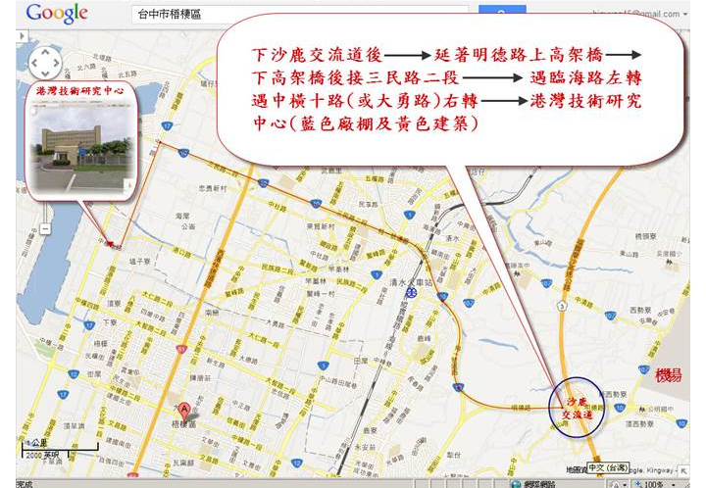
1. 國道一號﹙中山高速公路﹚︰
a.在中港交流道往沙鹿方向下，接台灣大道(台中港路→中棲路)行駛，至臨港路(或中二路)右轉約1.7公里即可到達。
b.可在台中系統(國道1號國道4號)過后里收費站，接東西向國道4號道路 (豐原/清水)，往清水方向行駛，即可到達。
2. 國道三號﹙福爾摩沙高速公路﹚︰
a.台北南下︰在中港系統﹙清水╱神岡，東西向國道4號道路﹚下，往清水方向接省道17號，約10~15分鐘車程即可到達。
b.高雄北上︰
(b-1)在龍井交流道下往台中港方向(向上路)，至台17線右轉約4公里即可到達。
(b-2)在沙鹿交流道下(往沙鹿)，接三民路(經清水高架)往台中港方向行駛，至臨港路左轉約1.2公里即可到達。
(二)大眾運輸
1.高鐵：搭乘至台中站下車後，搭乘接駁車(集合時間：8點30分前；集合地點：高鐵台中站5號出口))前往。
2.台鐵：搭乘至沙鹿站下車後，再搭乘計程車，車程約15分鐘。
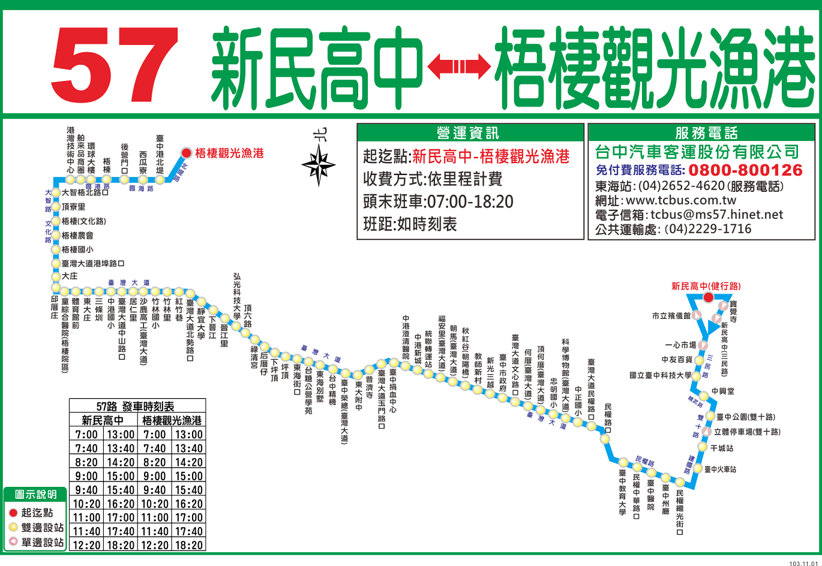
3.搭乘臺中市57路公車(新民高中-梧棲觀光漁港)，到港灣技術中心站下車，步行約5分鐘即可抵達。

